Муниципальное бюджетное общеобразовательное учреждение «Лицей № 3»

КТО, КТО В ЗАПОВЕДНИКЕ ЖИВЁТ
( для детей 6-9 лет)

Номинация - внеклассное мероприятие
Используемая настольная игра – пазл-головоломка «Кто в заповеднике живёт»
Автор метод. разработки Филонова Инна Александровна,
Учитель нач. классов МБОУ «Лицей № 3»

Барнаул 2022

Цель: Сформировать представление о животном мире Тигирекского заповедника, расположенного на юге Алтайского края (в Краснощёковском, Змеиногорском, Третьяковском, Чарышском и Курьинском районах).
Задачи:
- В игровой форме познакомить с некоторыми животными, обитающими в Тигирекском заповеднике;
- Развивать психические функции, такие как: память, мышление, логика;
- Воспитывать нравственные качества: доброжелательность, взаимовыручка.
- Учить детей понимать себя и то, что происходит вокруг.

Поскольку игра – наиболее естественной и радостный вид деятельности, формирующий характер детей, мы придумали, а также подобрали для этого занятия одну из игр, разработанных методистом Тигирекского заповедника О.В. Южковой, «Кто в заповеднике живёт».
В данном занятии присутствует активная просветительская экологически обоснованная и развивающая позиция в соответствии с поставленными воспитательными задачами игровая деятельность.

Описание хода внеклассного занятия:
- Организационный момент.
- Определение темы занятия
- Работа в группах
- Презентация игры «Кто в заповеднике живет»
- Закрепление
- Заповедная открытка о Тигирекском заповеднике
- Итог занятия

Оборудование: Настольная игра «»Кто в заповеднике живет», Карта «Заповедные острова»
Листы бумаги А5; клей, гуашь желтого и оранжевого цвета, цветная бумага, ножницы, клей, шаблон круга D/2 СМ, шаблоны птиц полоски пяти цветов, конверты с вопросом, информационные листы.
*Если времени занятия ограничено можно использовать цветные карандаши вместо акварели.

Ход занятия

- Организационный момент
- Введение в тему занятия
Чтобы определить тему нашего занятия, предлагаю вспомнить сказку Теремок необычно.
Кто, кто в заповеднике живёт? Кто, кто в Тигирекском живёт?
Какие слова показались необычными?
-Вы догадались, что речь пойдёт о заповеднике Тигирекском.
- Прежде, чем узнать, кто живёт (обитает) в Тигирекском заповеднике, надо раскрыть секретики.
- На какие вопросы вы хотели бы получить ответы?
Ребята, есть два пути ответов на вопросы. Первый путь - могу рассказать вам я, а другой вы попытаетесь найти ответы сами.
Какой путь вам нравится больше?
- В начале занятия, каждый из вас получил полоску определенного цвета. Найдите своих друзей и образуйте группу единомышленников.
У вас на столах есть конверт с вопросом для вашей группы и информационный лист про государственный природный заповедник «Тигирекский».
Вам нужно выбрать лишь ту информацию, которая будет ответом на ваш вопрос.
1 конверт:
Где находится Тигирекский заповедник? (граничит с Казахстаном, на юге Алтайского края).

2 конверт:
Площадь заповедника? (82802 га, его охранной зоны – 22000 га)
3 конверт:
Когда образовался Тигирекский Заповедник? В 1999 году
4 конверт:
Логотип (отличительный знак) заповедника ? (Летучая мышь)
5 конверт
Флора (растения) заповедника (осиново-пихтовые леса, 35 редких и исчезающих видов сосудистых растений, 12 видов лишайников, 2 вида грибов, включенных в национальную и региональную красные книги6 конверт
Фауна (животные) заповедника ( включает 65 видов птиц, 6 видов пресмыкающихся, 2 вида амфибий, 13 видов костных рыб и более 2100 видов беспозвоночных)
- Информация получена. Нужно ещё дополнительное время. Приготовьте информацию к выдаче. Педагог фиксирует на доске.
- Как вы считаете, нам удалось ответить на главный вопрос «Кто в заповеднике живёт?»
4. Презентация игры «Кто в заповеднике живет»
- Предлагаю поиграть в игру, разработанную Олесей Витальевной Южковой, методистом отдела просвещения Тигирекского заповедника.
- У нас есть игровое поле, пазлы, которые нужно собрать.
Цель игры познакомиться с животными, редкими видами животных, занесёнными в Красную книгу Алтайского края и даже России.
- Ход игры.
Ребята собирают пазлы, без предварительно отложенных в сторону элементов пазла с картинками животных. Педагог зачитывает информацию с карточек, не называя животного. Группы отгадывают название животного и определяют место пазла с изображением животного на игровом поле.
За правильный ответ, группа получает 2 балла.
Выигрывает та группа, которая набрала большее количество баллов.
Физминутка - Закрепление
Теперь мы можем поиграть и отдохнуть.
Педагог говорит: - Кто в заповеднике живёт? Кто, кто в Тигирекском живёт? Я сетчато-крылое насекомое, краснокнижный Аскалаф-пестрый, …,
Продолжает любой ребёнок, который правильно назовёт животное Тигирекского заповедника.
Например, Я – ласка, мелкий хищник.
- Заповедная открытка «Кто в заповеднике живёт».
После завершения игры предлагаю вам сделать заповедную открытку в технике аппликации.
- Приготовьте Бумагу А5, акварель , кисточки 9 № 5,6,7 или №8), простой карандаш, шаблон солнца, нарезанные полоски цветной бумаги ( для изображения травы), шаблоны животных, обитающих Тигирекском заповеднике, влажная салфетка для рук,
- Какое время года сейчас в Тигирекском заповеднике?
- Создадим осеннюю анималистическую открытку и подарим своему другу.
- - Приступаем к творческой работе.
Лист располагаем вертикально. Первый этап – это создание фона. Что будет изображено в верхней части открытки? (небо). А под небом? (Земля).
- Так как у нас осень выберите осенние тёплые цвета. Предлагаю взять жёлтый и оранжевый.
5. При работе с акварелью используем много чистой воды. Для начала отчертим линию горизонта простым карандашом. Что такое линия горизонта? Смачиваем наш лист бумаги простой чистой водой, увлажняем всю поверхность листа. Там где будет у вас солнце прикладываем шаблон солнца.
Теперь берем немного жёлтой акварели и наносим краску на небо. Краски берем немного на кисточку и закрашиваем небо, придерживая левой рукой шаблон солнца.
Небо наше чистое и красивое.
А теперь, набрав на кисть краску оранжевого цвета, работаем над созданием осенней травы.
У нас готов незамысловатый осенний пейзаж. Но не кажется ли вам, что здесь чего-то не хватает? Конечно, нам не хватаем деталей - травинок и животных, которые живут в заповеднике.
Теперь необходимо определиться с животным, которого вы выберите. Определите в какой части вашей открытки можно его разместить.
У меня птица. Куда поместим её. Правильно, вверху. Теперь беру травинки (полоски бумаги) и приклеиваю аккуратно в разном порядке на траву. А Теперь разместим на место наше животное.
Открытка готова.

- Подведение итогов занятия. Сегодня у нас было насыщенное занятие. Мы узнали, что на территории Алтайского края есть______________________________
В нем обитают ______________________________________видов животных.
Многие из них занесены в Красную книгу Алтайского края и даже России.
Каких животных вы хотели бы увидеть в природе?
Ребята, вы все такие молодцы! У нас получились замечательные заповедные открытки. Подумайте, кому вы хотите подарить? Я желаю, чтобы вы стали настоящими друзьями Тигирекского заповедника.

Приложение 2.

Описание настольных игр Тигирекского заповедника

Настольная игра пазлы-головоломка «Кто в заповеднике живёт»

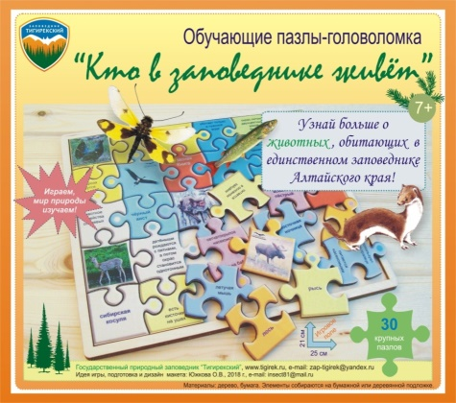
Игра знакомит с животным миром Тигирекского заповедника, развивает логику, память, скорость реакции, полезна для тренировки мелкой моторики. Предназначена для детей младшего школьного возраста. Кол-во участников: 1-3 человека и ведущий. Состоит из 30-и цветных деревянных пазлов, подложки-подсказки, 9-и карточек с изображением и описанием разных видов животных, правил.
Создана в 2018 г. Материалы: дерево, бумага.

Автор-разработчик представленных игр - методист по экологическому просвещению Тигирекского заповедника, игропрактик Южкова Олеся Витальевна.

Приложение 3.

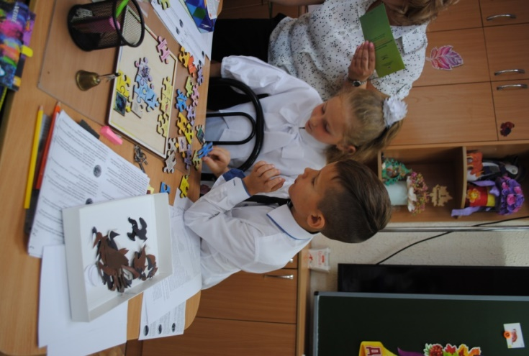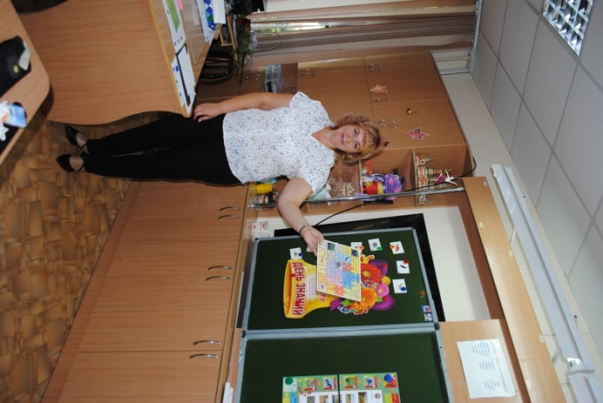
Собираем пазл 2Б Ура, пазл сложился!
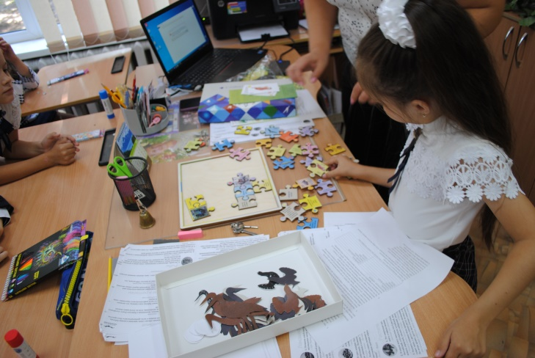 о

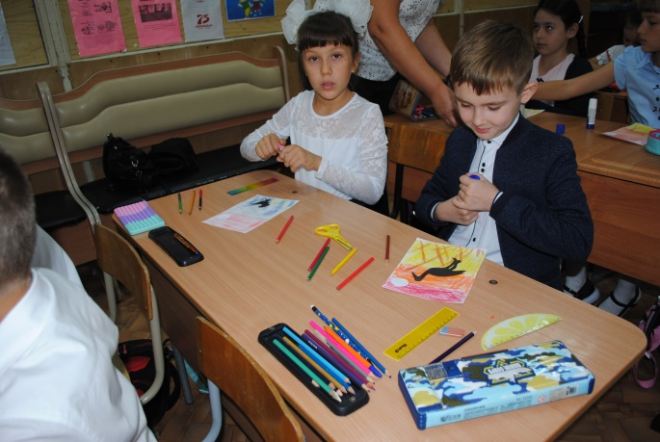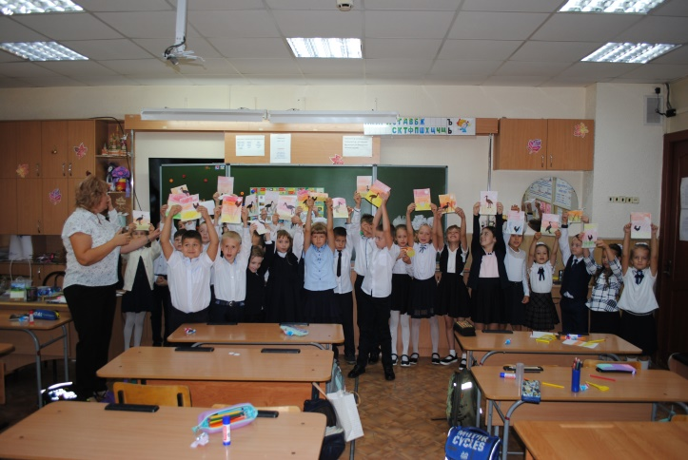
Заповедная открытка 2Б Заповедные открытки на память 2Б

